Министерство сельского хозяйства Российской Федерации
Адамовский сельскохозяйственный техникум-филиал
федерального государственного бюджетного образовательного учреждения
Высшего профессионального образования
«Оренбургский государственный аграрный университет»

УТВЕРЖДАЮ:
Председатель учебно-методической
комиссии филиала
________________ В.А. Слободяник
«_____»_____ _____2015 г

КОНТРОЛЬНО - ОЦЕНОЧНЫЕ СРЕДСТВА
УЧЕБНОЙ ДИСЦИПЛИНЫ
ОП.02. Основы агрономии
цикл общеобразовательных дисциплин
программы подготовки специалистов среднего звена
по специальности 35.02.05 агрономия
форма обучения очная

Адамовка 2015 г.
Контрольно – оценочные средства учебной дисциплины ОП.02. Основы агрономии разработаны в соответствии с требованиями Федерального Государственного Образовательного стандарта № 454 от 7 мая 2014 года по специальности 35.02.05. Агрономия

Контрольно – оценочные средства рассмотрены и одобрены на заседании ЦК
_____Технических и агрономических дисциплин________
(наименование ЦК)

Протокол №______ от « »_________2015_г.

Председатель ЦК __________________________ Б.С. Баймухамбетов

Контрольно – оценочные средства рассмотрены и одобрены на заседании учебно-методической комиссии филиала

Протокол №______ от « »_________2015__г.

Зав.методическим кабинетом ___________________________ Л.В. Юрченкова

Авторы:
- преподаватель специальных дисциплин Адамовского сельскохозяйственного техникума – филиала ФГБОУ ВПО «Оренбургский ГАУ» Айсенов.Б.К.

СОДЕРЖАНИЕ

1. Паспорт комплекта контрольно-оценочных средств 4
2. Результаты освоения учебной дисциплины, подлежащие проверке 5
3. Оценка освоения учебной дисциплины 7
4. Контрольно-оценочные материалы для итоговой аттестации по учебной дисциплине …………7
5. Перечень материалов, оборудования и информационных источников, используемых в аттестации…………………………………………….11
6. Список литературы………………………………………………………………12
7. Приложение ……………………………………………………………..

1. Паспорт комплекта контрольно-оценочных средств
В результате освоения учебной дисциплины ОП.02. Основы агрономии обучающийся должен обладать предусмотренными ФГОС СПО по специальности 35.02.05. Агрономия следующими умениями, знаниями и общими компетенциями:

Знать:

Зн-1 - основные культурные растения;
Зн-2 - их происхождение и одомашнивание;
Зн-3 - возможности хозяйственного использования культурных растений;
Зн-4- основные приёмы и методы растениеводства;

Уметь:
У – 1- определять виды, и разновидности и сорта культурных растений
У – 2 - определять особенности выращивания отдельных культур с учётом их биологических особенностей;

ПК 1.1 Выбирать агротехнологии для различных с/х культур;
ПК 1.2 Готовить посевной и посадочный материал ;
ПК 1.3.Осуществить уход за посевами и посадками с/х культур.
ПК.1.4.Определять качество продукции растениеводства.
ПК 1.5. Проводить уборку и первичную обработку урожая

ПК 2.1.Повышать плодородие почвы.
ПК 2.2.Проводить агротехнические мероприятия по защите почв от эрозии и дефляции.
ПК 2.3. Контролировать состояние мелиоративных систем.
ПК 3.1.Выбирать способы и методы закладки продукции растениеводства на хранение.
ПК 3.2. Подготавливать объекты для хранения продукции.
ПК 3.3. Контролировать состояние продукции растениеводства в период хранения.
ПК 3.4 . Организовывать и осуществлять подготовку и продукции растениеводства к реализации и её транспортировку.
ПК 3.5. Реализовывать продукцию растениеводства.
ПК 4.1.Учавствовать в планировании основных показателей производства продукции растениеводства.
ПК.4.2 Планировать выполнение работ исполнителя.
ПК.4.3. Организовывать работу трудового коллектива.
ПК.4.4. Контролировать ход и оценивать результаты выполнения работ исполнителями.
ПК.4.5. Вести утверждённую учётно-отчётную документацию.

ОК 1. Понимать сущность и социальную значимость своей будущей профессии, проявлять к ней устойчивый интерес.
ОК 2. Организовывать собственную деятельность, выбирать типовые методы и способы выполнения профессиональных задач, оценивать их эффективность и качество.
ОК 3. Принимать решения в стандартных и нестандартных ситуациях и нести за них ответственность.
ОК 4. Осуществлять поиск и использование информации, необходимой для эффективного выполнения профессиональных задач, профессионального и личностного развития.
ОК 5. Использовать информационно-коммуникационные технологии в профессиональной деятельности.
ОК 6. Работать в коллективе и команде, эффективно общаться с коллегами, руководством, потребителями.
ОК 7. Брать на себя ответственность за работу членов команды (подчиненных), результат выполнения заданий.
ОК 8. Самостоятельно определять задачи профессионального и личностного развития, заниматься самообразованием, осознанно планировать повышение квалификации.
ОК 9. Ориентироваться в условиях частой смены технологий в профессиональной деятельности.
ОК 10. Исполнять воинскую обязанность, в том числе с применением полученных профессиональных знаний (для юношей).

2. Результаты освоения учебной дисциплины, подлежащие проверке
2.1. В результате аттестации по учебной дисциплине осуществляется комплексная проверка следующих умений и знаний, а также динамика формирования общих компетенций:
Таблица 1.1
Результаты обучения: умения, знания и общие компетенции | Показатели оценки результата | Форма контроля и оценивания
Уметь:
У 1. Определять: виды, и разновидности и сорта культурных растений  ПК 1.1 Выбирать агротехнологии для различных с/х культур;  ПК 1.2 Готовить посевной и посадочный материал ;  ОК 4. Осуществлять поиск и использование информации, необходимой для эффективного выполнения профессиональных задач, профессионального и личностного развития.  ОК 5. Использовать информационно-коммуникационные технологии в профессиональной деятельности. | Выполнение, определение, выделение, решение, получение.  Выбирать агротехнологии в зависимости от состава почвы.  - Выбирать агротехноло-гии в зависимости от засоренности  - Выбирать агротехноло-гии в зависимости от болезней и вредителей  - определять посевные качества семян | Самостоятельная работа, дифференцированные карточки, тестовый контроль.
У 2. Определять: особенности выращивания отдельных культур с учётом их биологических особенностей;  ОК 1. Понимать сущность и социальную значимость своей будущей профессии, проявлять к ней устойчивый интерес.  ОК 2. Организовывать собственную деятельность, выбирать типовые методы и способы выполнения профессиональных задач, оценивать их эффективность и качество.  ПК 1.3.Осуществить уход за посевами и посадками с/х культур.  ОК 7. Брать на себя ответственность за работу членов команды (подчиненных), результат выполнения заданий  ПК 1.5. Проводить уборку и первичную обработку урожая.  ПК 2.1.Повышать плодородие почвы.  ПК 2.2.Проводить агротехнические мероприятия по защите почв от эрозии и дефляции.  ПК 2.3. Контролировать состояние мелиоративных систем.  ПК 3.1.Выбирать способы и методы закладки продукции растениеводства на хранение  ПК 3.2. Подготавливать объекты для хранения продукции.  ПК 3.3. Контролировать состояние продукции растениеводства в период хранения.  ОК 3. Принимать решения в стандартных и нестандартных ситуациях и нести за них ответственность.  ОК 6. Работать в коллективе и команде, эффективно общаться с коллегами, руководством, потребителями.  Знать:  З 1. основные культурные растения;  З 2. их происхождение и одомашнивание;  З 3. возможности хозяйственного;  использования культурных растений;  З 4. основные приёмы и методы растениеводства; | Обоснование, формирование, выполнение, решение, определения, доказательства.  подбирать технологию, состав агрегата и средства защиты для с/х культур.  Виды и дозы удобрений.  Определять сроки и способы уборки.  Настраивать машины по очистке зерна.  Разрабатывать систему земледелия способ-ствующая повышению плодородия почвы.  Разрабатывать систему комплексных мер по защите почв от эрозии.  Определение про-дуктивной влажности почвы.  Проводить мниторинг условий хранения с/х продукции  Подбирать и настраивать машины по очистке зерна.  Пользоваться пе-реносными приборами для определения влажности и температуры зерна в бурте.  Формулирование, нахождение, выполнение, получение.  Выполнение, определение, выделение, получение.  Определение, выделение, демонстрация, выполнение, создание.  Выделение, демонстрация, определение, решение, получение. | Дифференцированные карточки, тестовый контроль, самостоятельная работа.  Тестовый контроль, дифференцированные карточки, практическая работа.  Самостоятельная работа, дифференцированные карточки, тестовый  контроль  Дифференцированные карточки, тестовый контроль, самостоятельная карточка.  Практическая работа, самостоятельная работа,

3. Оценка освоения учебной дисциплины:
Формы и методы оценивания
Предметом оценки служат умения и знания, предусмотренные ФГОС по дисциплине Основы агрономии направленные на формирование общих и профессиональных компетенций. Итоговой аттестацией по учебной дисциплине является дифференцированный зачет, который проводится в тестовой форме.

4.Контрольно-оценочные материалы для итоговой аттестации по учебной дисциплине (Дифференцированный зачет).
Тестовые задания для дифференцированного зачета.
1. Фотосинтезом называется:
а) испарение воды с поверхности растений для охлаждения растений и поддержания тепловых условий, необходимых для жизни растений ;
б) синтез органических веществ за счёт энергии окисления органических веществ;
в) синтез органических веществ из воды и углекислого газа, за счёт солнечной энергии;
г) синтез неорганических веществ из органических за счёт солнечной энергии.
2. Дать описание характеристик по выбору из рисунка одну из типов почв:
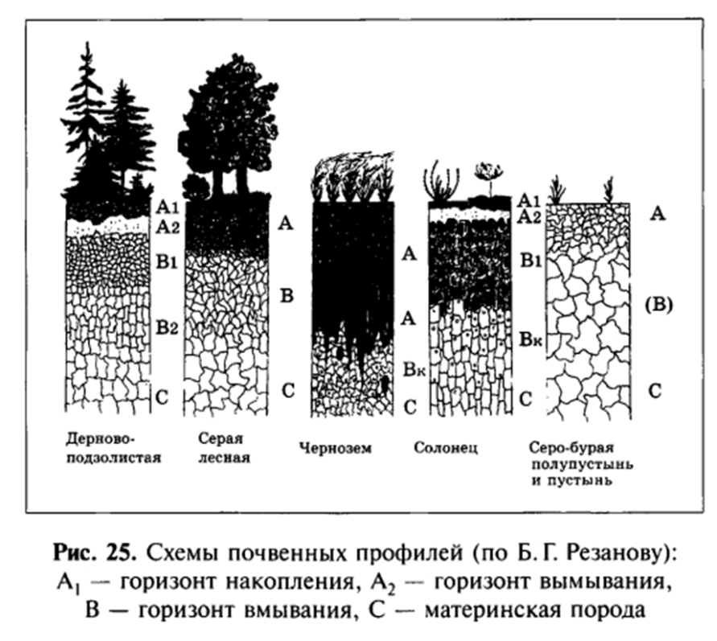

3. В каких почвах по механическому составу глубина заделки семян наименьшая:
а) Песок ;
б) Супесь;
в) Суглинок;
г) Глина.

4.Данные растения относятся:

а) к малолетним сорнякам;
б) к многолетним сорнякам:
в) к паразитам и полупаразитам.

5. Какие с/х орудия относятся к основной обработке почвы?
а) БМШ-15. д) КТС-4
б) КПЭ-3,8. ж) ЗБСС-1,0.
в) КПГ-250. з) ПЛН-4-35
г) ЛДГ-10.
6. Денитрификация это:
а. Фиксация азота бобовыми культурами.
б. Восстановление нитратов до газообразного азота.
в. Разложение органических азотистых веществ.

7. Какие семена считаются влажными, если их влажность составляет?
а. 19%.
б. 12 %.
в. 13%.
г. 14,5%.
8.В какую фазу роста у зерновых проводят обработку гербецидами?
а. Выход в трубку.
б. Всходы.
в. Кущение.
г. Колошение.
9. В каком случае предпочтительна раздельная уборка?
а. При высокой влажности.
б. Семенные посевы.
в. Засорённые посевы.
г. Чистые продовольственные посевы.
10. Какой предшественник наиболее не желателен для яровой пшеницы?
а. Пары чистые.
б. Пары занятые
в. Многолетние травы.
г. Подсолнух.
11. Какая система земледелия наиболее передовая?
а. Примитивные.
б. Экстенсивные.
в. Переходные.
г. Инстенсивные.
12. Какая система орошения наиболее эффективная?
а. Дождевание.
б. Поверхностное.
в. Капельное.
г. Подпочвенное.
13. К какому семейству относиться картофель?
А Крестоцветные. в. Розоцветные.
б. Паслёновые. г. Астровые.
14. К мятликовым многолетним травам относятся?
А) Сераделла
Б) Могар
В) Вика
Г) Лисо

КРИТЕРИИ ОЦЕНКИ ТЕСТОВЫХ ЗАДАНИЙ
с помощью коэффициента усвоения К
К = А:Р, где А – число правильных ответов в тесте
Р – общее число ответов
Коэффициент К | Оценка
0,9-1 | «5»
0,8-0,89 | «4»
0,7-0,79 | «3»
Меньше 0,7 | «2»

Перечень объектов контроля и оценки
За правильный ответ на вопросы или верное решение задачи выставляется положительная оценка — 1 балл.
За неправильный ответ на вопросы или неверное решение задачи выставляется отрицательная оценка — 0 баллов.

6.Перечень материалов, оборудования и информационных источников, используемых в аттестации
Реализация учебной дисциплины требует наличия учебного кабинета биологии.
Оборудование учебного кабинета:
- посадочные места по количеству обучающихся;
- рабочее место преподавателя;
- учебно-методический комплекс по дисциплине Основы агрономии , плакаты, муляжи, макеты, карточки, раздаточный материал: ситуации, задачи, тесты, микроскопы, линейки, наборы препаратов, гербарий, рулетки, таблицы, пинцеты, мультимедийные лекции, схемы и т.п.;
- методическое обеспечение: инструкционные карты по выполнению работ, рабочая тетрадь для выполнения расчётов, в том числе на электронных носителях, справочная литература и т.п. Технические средства обучения:
- компьютер с лицензионным программным обеспечением

7.Список литературы.

Основные источник
1. «Основы агрономии»: Н.Третьяков, Б.Ягодин, А.Туликов, учебник – Издательство: Академия, 2004-480 с.
2. «Технология производства продукции растениеводства» учебник Г.Г Гатаулина, В.Е.Долгодворов, М.Г.Объедков. Москва.Колос. 2007.- 528с.

Интернет-ресурсы по агрономии:
http://yadyra.ru/skachat/ С.И. Лебедева. Физиология растений

Дополнительные источники:
1. «Технология производства растениеводства» В.А. Шевченко, О.А. Раскутин, Н.В.Скороходова Москва Издательство: «КМК» 2004 год.-382 с.
2. «Технология производства кормов»: учебное пособие - С.С. Михалев Москва: Колос, 1998
3.«Технология производства продукции растениеводства» учебное пособие. Н.Н.Дубочинская.- Оренбург : Издательский центр ОГАУ. 2011.

